Министерство образования Республики Беларусь

Учреждение образования

«Белорусский государственный университет информатики

и радиоэлектроники»

Специальность «Инженерно-психологическое

обеспечение информационных технологий»

Учебная дисциплина «Основы Алгоритмизации и программирования»

Отчет

по лабораторной работе №3

«Циклические алгоритмы»

Подготовил: Студент гр. 410902

Меньшиков М.А.

Проверил: Усенко Ф.В.

Минск 2024

***Цель работы:*** сформировать умения разрабатывать программы с использованием операторов выбора, цикла, передачи управления.



***Задание 1:*** Дано натуральное ***п****.* Вычислить:

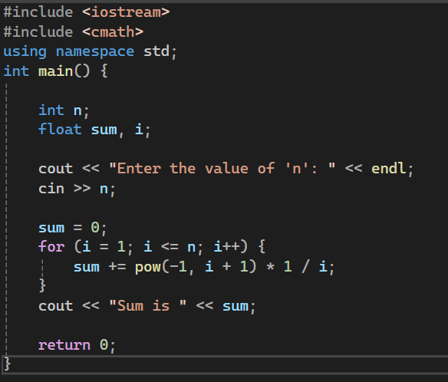

Результаты работы программы

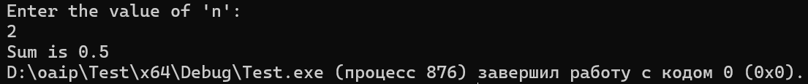

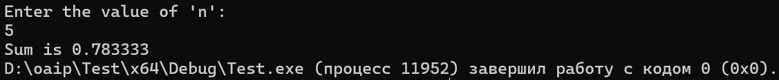

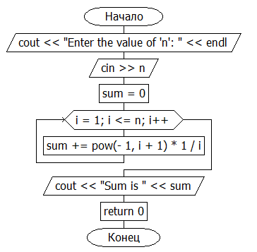

***Задание 2:*** Вычислить сумму ряда с заданной степенью точности α:



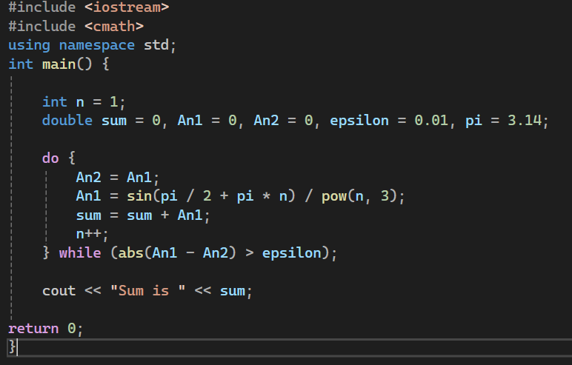

Результат работы программы



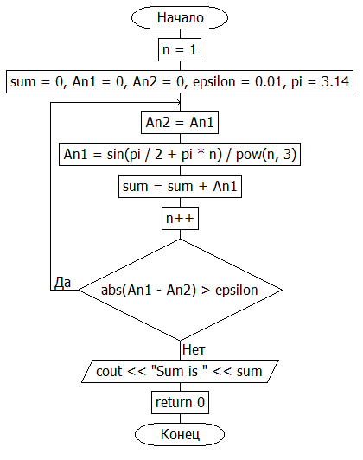

Вывод

В данной лабораторной работе были сформированы умения разрабатывать программы с операторами выбора, цикла и передачи управления. В ходе выполнения работы были решены следующие задачи: вычисление значения выражения и вычисление суммы ряда с заданной точностью.